**11.11.21 9 клас Вчитель: Артемюк Н.А.**

**Тема.** **Тривимірна графіка. Принципи тривимірної навігації. Класифікація програм для роботи з тривимірною графікою.**

**Ознайомтеся з інформацією**

***Тривимірна (3D) графіка - комп'ютерна графіка для зображення об'ємних об'єктів.*** Галузі використання тривимірної графіки:

1. Архітектурна візуалізація
2. Кінематограф
3. Відеоігри
4. Друкована продукція
5. Наука та промисловість

Архітектурна візуалізація – графічне відображення об’єкту або містобудівної ситуації в архітектурі. Дозволяє уявити зовнішні характеристики майбутньої споруди. Є ефективною формою демонстрації конкурсних проектів, створення презентацій в галузі проектування та будівництва.

**Види візуалізації:**

1. **Ручна графіка** – зображення, створене вручну з дотриманням принципів нарисної геометрії. Потім може піддаватися комп’ютерній обробці.
2. **Комп’ютерна графіка** – статична векторна або растрова графіка, анімація або панорамна візуалізація, що отримується в результаті розрахунку (рендерингу) комп’ютерної моделі об’єкта, що візуалізується спеціальною програмою.

**В кіноіндустрії** тривимірна графіка використовується для:

* Анімації об’єктів, персонажів;
* Комп’ютерної генерації образів;
* Створення спецефектів.

**Відеогра** передбачає створення графіки, звуків та ігрових текстів. Створюються двовимірні або тривимірні моделі персонажів, декорації. Для цього художники працюють в програмах, призначених для роботи з графікою.

**3D-друк** – технологія виробництва, де тривимірний об’єкт створюється шляхом накладання послідовних шарів матеріалу за даними цифрової моделі. Друк здійснюється спеціальним пристроєм – 3D-принтером.

**3D-принтери використовують:**

* **в медицині:**

За допомогою 3D-принтера вчені створюють окремі клітини організму людини і тестують нові препарати. На 3D-принтері друкують анатомічні протези, штучні нирки, печінку, трахеї, клітини шкіри, судини, нервові тканини.

* **В кіно:**

Друкуються різні об’єкти, які потім руйнуються протягом зйомки. Це дешевше, ніж руйнувати натуральні об’єкти. Друкуються декорації, які можна вставити в реальну картинку.

* **В архітектурі:**

Будують будинки з різноманітних форм.

* **В рекламі й маркетингу:**

Реальні прототипи виробів створюються швидко і коштують недорого. Маючи прототип об’єкту, можна швидко вносити необхідні корективи.

**Основні програми для моделювання:**

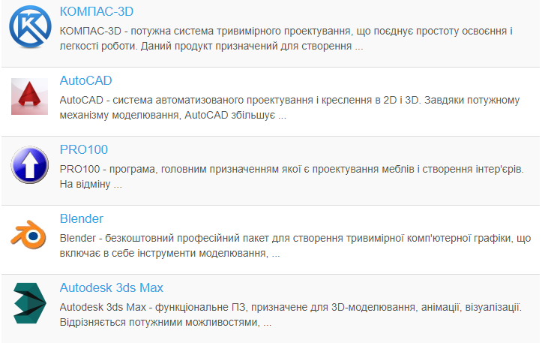

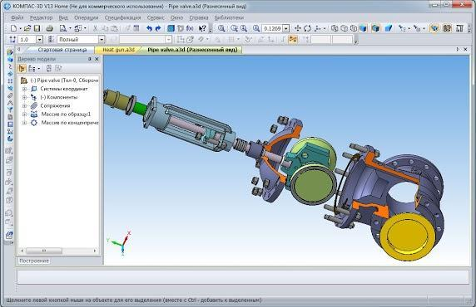

***КОМПАС-3D***

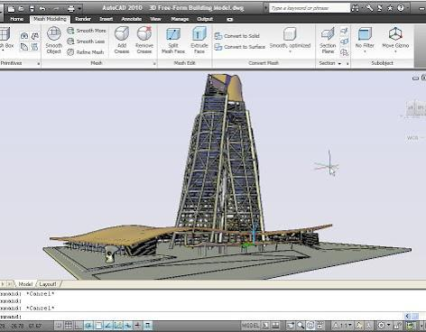

***AutoCAD***

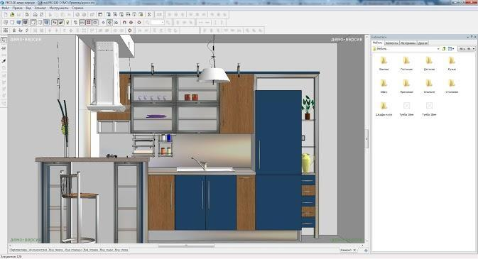

***PRO100***

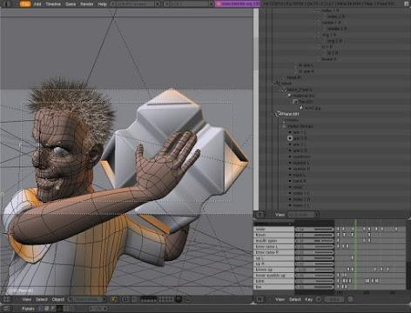

***Blender***

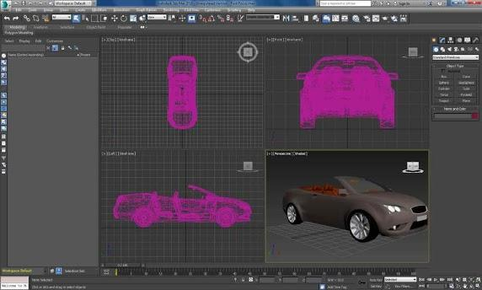

***Autodesk 3ds Max***

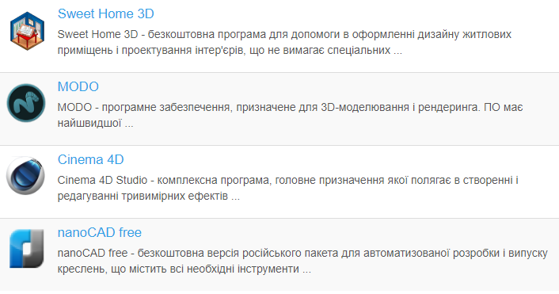

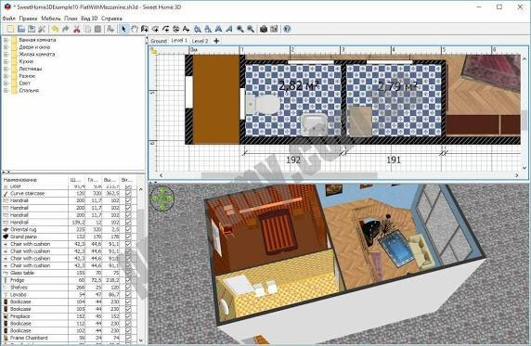

***Sweet Home 3D***

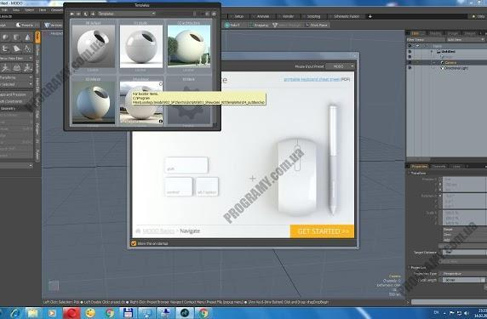

***MODO***

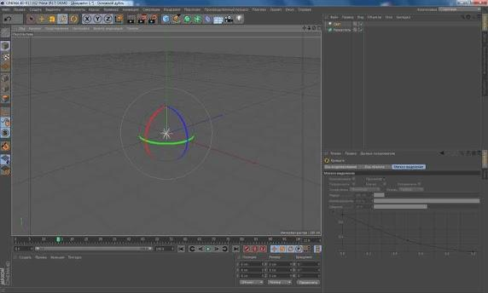

***Cinema 4D***

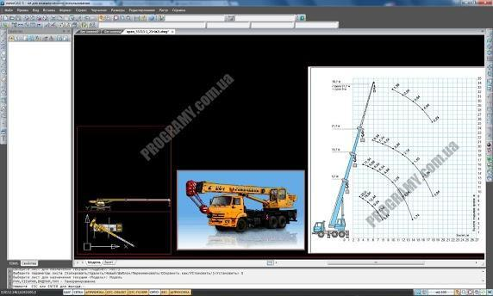

***nanoCAD free***

**Додаткова інформація**

Blender – безкоштовна програма, яка має російськомовну версію. Ця програма повного циклу. Тут можна змоделювати будь-який об’єкт, задати будь-яку сцену, задати об’єктам анімацію і тут же все візуалізувати. Також в програмі присутні інструменти скульптингу, за допомогою яких можна змінити вид об’єкту.

Додаток дозволить з допомогою великого асортименту інструментів здійснювати детальне проектування моделей і опрацювання їх об'ємних видів. Перетворення будь-якої моделі в керований тривимірний персонаж стало набагато простіше завдяки складним алгоритмам обчислення деформації.

Для створення анімації ця програма також чудово підійде. Інструментами програми можуть бути оброблені, як прості дії, наприклад цикли пересування персонажа, так і складні - рух губ при розмові. Динамічні і складні об'єкти, які взаємодіють з навколишнім середовищем і один з одним, тепер легко налаштовуються і управляються.  
Ключові особливості та функції:

• -величезна кількість установок екрану з гнучким і конфігуровані розміщенням вікна;

• -настроювані теми;

• -сучасний неблокуючий і неперекриваючий користувача інтерфейс, сумісний з усіма платформами;

• -функція відміни дій на всіх рівнях;

• -багатомовний переклад з підтримкою згладжування шрифтів;

• -вбудований текстовий редактор для редагування скриптів Python і анотацій;

• -дійсно працюючий автоматичний скиннинг;

• -швидка скелетна анімація;

• -дзеркальне редагування;

• -для змішування окремих дій є функція редактора нелінійної анімації;

• -анімаційний редактор персонажів;

• -для спеціальних і традиційних ефектів анімації є скрипт на Python;

• -автоматичне редагування, відтворення і змішування для звукової синхронізації;

• -перешкоди навколишнього середовища;

• -панель попереднього перегляду для окремих ділянок та багато іншого.

**Перевірте свій ступінь засвоєння теми, пройшовши тестування за посиланням:**

[*https://naurok.com.ua/test/join?gamecode=1264636*](https://naurok.com.ua/test/join?gamecode=1264636)

**Домашнє завдання**

* Зробити конспект за матеріалом уроку
* Створити презентацію на 5-10 слайдів про одну з програм тривимірної графіки, завантажити на свій Google диск і надіслати посилання вчителю.